Rešitve nalog
Različne naloge z vzorci

- Naloga je odprta, ker se gradnik ne ponovi v celoti. Učenci naj svojo rešitev ustrezno utemeljijo. Najpogosteje bodo učenci navedli rešitev na naslednji sliki:

2. a) Zaporedje je Fibonaccijevo. Vsak člen je vsota prejšnjih dveh členov:.
b) Zaporedje 1, 3, 6, 10, 15, 21, … predstavlja zaporedje trikotniških števil:. Velja:
.

Slike prikazujejo nastanek zaporedja (dodajanje n točk).

Npr.: V tretjem koraku dodamo tri točke.
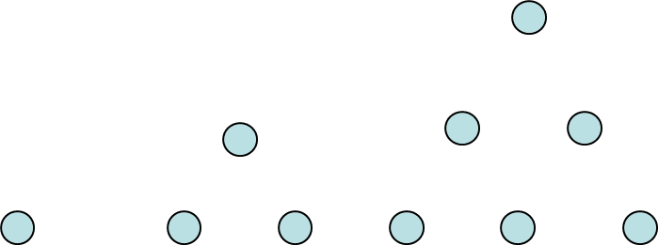

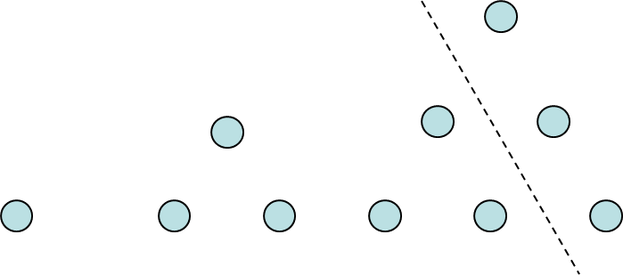

Npr.: V četrtem koraku dodamo štiri točke.

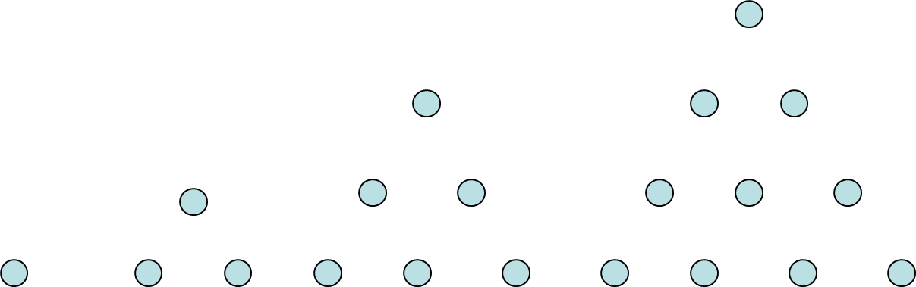

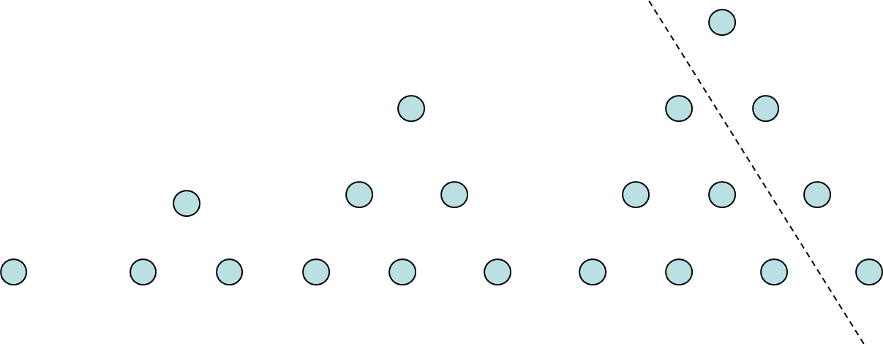
c) Zaporedje 1, 5, 14, 30, 55, 91, … predstavlja zaporedje kvadratnih piramidnih števil:
. Velja: .

Slika prikazuje nastanek zaporedja (dodajanje točk v n-tem koraku):
Npr.: v tretjem koraku dodamo 9 točk (tretji člen je tako ).

- Pri opazovanju preglednice in preiskovanju zaporedij števil bo v pomoč barvno senčenje, kot je prikazano na spodnjih slikah. Oranžno zaporedje je zaporedje sodih števil, zeleno pa zaporedje praštevil. V zadnjem stolpcu preglednice sta tako števili 22 in 31.

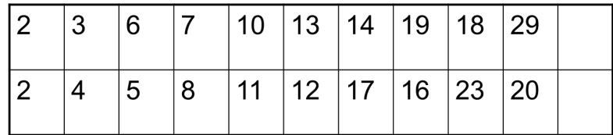

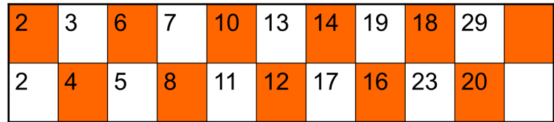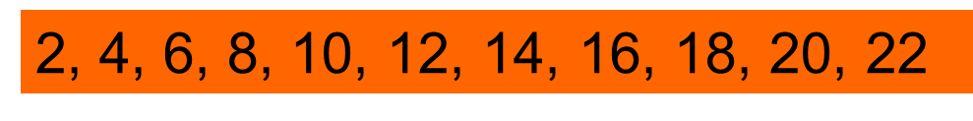

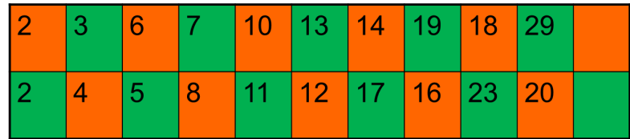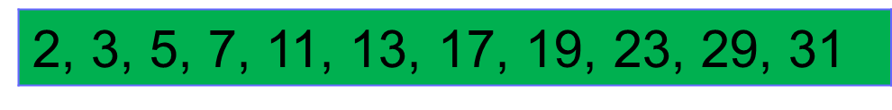

4. a) Števila so vpisana po vrsti od zgoraj navzdol v stolpce višine ena, dve, tri, dva, ena, dve, tri … Število 1000 bo zapisano v spodnji vrstici na mestu, kjer so zapisana števila 8, 16, 24… (večkratniki števila 8).

 |  | 4 |  |  |  | 12 |  |  |  | 20 |  |  |  | 28
 | 2 | 5 | 7 |  | 10 | 13 | 15 |  | 18 | 21 | 23 |  | 26 | 29 | 31
1 | 3 | 6 | 8 | 9 | 11 | 14 | 16 | 17 | 19 | 22 | 24 | 25 | 27 | 30 | 32 | 33

b) Števila so vpisana po vrsti izmenično od zgoraj navzdol in od spodaj navzgor. Število 1000 bo zapisano v četrti vrstici: 1000 = 12 · 83 + 4.

1 | 12 | 13 | 24 | 25
2 | 11 | 14 | 23 | 26
3 | 10 | 15 | 22 | 27
4 | 9 | 16 | 21 | 28
5 | 8 | 17 | 20 | 29
6 | 7 | 18 | 19 | 30

5. Naslednje je število 81610. Števila v zaporedju računamo po obrazcu :
dvakratniku kvadrata prejšnjega člena prištej dva.

